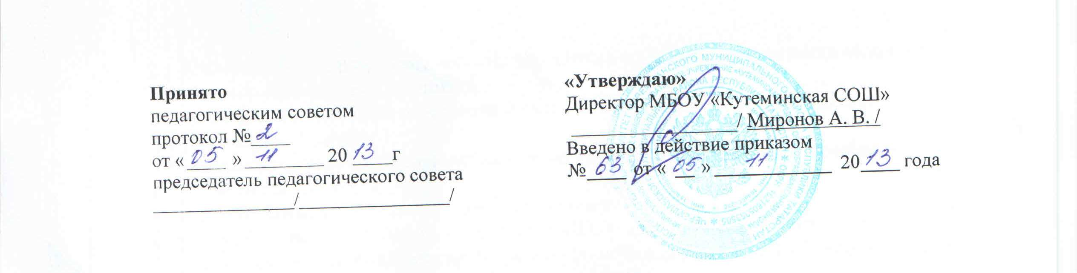

ПОЛОЖЕНИЕ
о школьном историко-краеведческом музее.

1. Общие положения.
1.1 Настоящее Положение разработано в соответствии с Федеральным законом от 29 декабря 2012 года № 273-ФЗ «Закон об образовании в Российской Федерации», инструктивно - методическими документами Министерства образования РФ и РТ об организации воспитательной работы в ОУ, Законом РФ «О Музейном фонде Российской Федерации и музеях в Российской Федерации», Письмом Минобразования России «О деятельности музеев образовательных учреждений», Уставом МБОУ «Кутеминская СОШ».
1.2 Историко-краеведческий музей (далее Музей) является структурным подразделением МБОУ «Кутеминская СОШ», действующий на основании Закона Российской Федерации от 29 декабря 2012 г. № 273-ФЗ «Закон об образовании в Российской Федерации», а в части учета и хранения фондов – Федерального закона «О музейном фонде Российской Федерации и музеях в Российской Федерации».
1.3. Музей является базой для практических занятий по историческому краеведению, музейному делу, организации краеведческой работы.
1.4. Музей создан на основе археологических, иных вещественных документальных коллекций, состоящих из материалов собранных учащимися, учителями, родителями, как результат многолетних исследований истории школы, села.
1.5. В фондах школьного музея целенаправленно комплектуются (собираются), учитываются, описываются, хранятся, изучаются музейные предметы (подлинные документы и экспонаты).
1.6. Учет и хранение фондов ведется в соответствии с требованиями "Инструкции по учету и хранению музейных ценностей..." и др. инструкций, утвержденных Министерством культуры России.
1.7. Методическое руководство музеем осуществляется заместителем директора по воспитательной работе МБОУ «Кутеминская СОШ»
1.8. Школьный музей имеет историко - краеведческий профиль.
1.9. В случае прекращения деятельности и существования музея его фонды и учетная документация поступают в фонды районного краеведческого музея.
1.10. Школьный музей является тематическим систематизированным собранием подлинных материалов и документов по истории школы, села.
1.11. Школьный музей создан по инициативе и непосредственном участии учителей, учеников школы, их родителей.
1.12. Вопрос о реорганизации (ликвидации) музея, а также о судьбе его коллекций решается учредителем по согласованию с вышестоящим органом управления образования.

2. Цели и задачи школьного музея.
Музей организуется в целях воспитания, обучения, развития и социализации учащихся.
Задачи музея:
2.1. Оказание помощи педагогическому коллективу в организации патриотического и гражданского воспитания учащихся.
2.2. Пополнение, бережное отношение и сохранение фотодокументов, подлинных документов, экспонатов.
2.3. Оказание содействия в использовании экспозиции и фондов музея в учебно –воспитательном процессе.
3. Организация деятельности школьного музея.
3.1. Учредителем школьного музея является МБОУ «Кутеминская СОШ»
3.2. Музей находится в административном подчинении директора МБОУ «Кутеминская СОШ».
3.3.Деятельность музея регламентируется настоящим Положением.
3.4. В наличии Музея имеется: Совет музея (6 учащихся и 1 педагог); собранные и зарегистрированные в книге учета музейные предметы; учебный класс, хранилище и оборудование для хранения и экспонирования музейных предметов.
3.5. Музей координирует свою работу в соответствии с учебным планом.
3.6. Непосредственное руководство деятельностью музея осуществляет руководитель музея.
3.7. Ответственность за сохранность музейных фондов возлагается на руководителя музея.
3.8. Администрация МБОУ «Кутеминская СОШ» создает необходимые условия для обеспечения сохранности фондов, их использования и охраны.

4. Содержание и формы работы.
4.1. Для создания, развития и функционирования школьного музея привлекаются учащиеся классов, создается Совет музея. Педагогическое руководство работой Совета музея осуществляет руководитель музея.
4.2. Музей проводит работы по учету, хранению, научному изучению предметов представляющих историческую ценность.
4.3. Осуществление деятельности по воспитанию, обучению, развитию, социализации учащихся музейными средствами.
4.4. Создание, оформление и обновление экспозиции и тематической выставки.
4.5. Проведение экскурсионно–лекторской работы среди учащихся, родителей, педагогов.
4.6. Участие в методической работе по подготовке и выступлению в научно - практических конференциях по краеведению.
4.7. Проведение работы по подготовке публикаций историко-краеведческой тематики, материалов, популяризирующих исторические знания (плакатов, буклетов и т.п.).;
4.8. Развитие детского самоуправления.
4.9. Пополнение фондов музея путем организации исследований, экспедиций, налаживания переписки и личных контактов с различными организациями и лицами, устанавливают связи с другими музеями.
4.10. Проведение сбора необходимых материалов на основании предварительного изучения литературы и других источников по соответствующей тематике.
4.11. Изучение собранного материала и обеспечение сохранности музейных экспонатов организация их учета. По мере поступления в школьный музей коллекции и отдельные материалы учитываются в инвентарной книге.
4.12. Оказание содействия учителям в использовании музейных экспонатов в учебном процессе.
4.13. Поддерживание связи с бывшими работниками и учащимися школы.
4.14. Принятие активного участия в выполнении соответствующих профилю музея запросов от организаций и частных лиц.

5. Направления работы школьного музея.
В соответствии со своим профилем и задачами школьный музей проводит следующую работу:
5.1. Поисково – исследовательская работа:
- проведение поисковой работы для пополнения музейного фонда;
- поддерживание связи с бывшими работниками и учащимися школы.
5.2. Экскурсионно – лекторская работа:
- создание и обновление экспозиции и тематических выставок;
- проведение экскурсионно – лекторской работы среди учащихся.
5.3. Фондо – экспозиционная работа:
- обеспечение сохранности музейных экспонатов, организация их учета.

6. Учет и обеспечение сохранности фондов школьного музея.
Учет музейных предметов собрания музея осуществляется раздельно по основному и научно-вспомогательному фондам:
6.1. Учет музейных предметов основного фонда (подлинных памятников материальной и духовной культуры, объектов природы) осуществляется в книге поступлений музея;
6.2. Учет научно – вспомогательных материалов (копий, макетов, диаграмм и т.п.) осуществляется в книге учета научно – вспомогательного фонда.

7. Обязанности руководителя музея.
7.1. Планирование работы музея.
7.2. Организация работы по поиску и сбору материалов по теме школьного музея.
7.3. Ведение учета музейных материалов.
7.4. Обеспечение сохранности экспонатов.
7.5. Организация стационарных и передвижных выставок; пропаганда материалов школьного музея.
7.6. Участие в районных и республиканских мероприятиях, связанных с деятельностью музея.
7.7. Подготовка отчета о проделанной работе.

8. Материальное обеспечение
8.1. Музей пользуется помещением, предоставленным учреждением.
8.2. Изготовление, приобретение необходимого оборудования осуществляется за счёт бюджетных и спонсорских средств.

